13 luglio 2022

Il SIN di “Napoli Orientale”

Un’analisi congiunta del SIN di “Napoli Orientale” e dei servizi educativi dedicati ai bambini tra i 0 ed i 6 anni presenti all’interno dell’area.

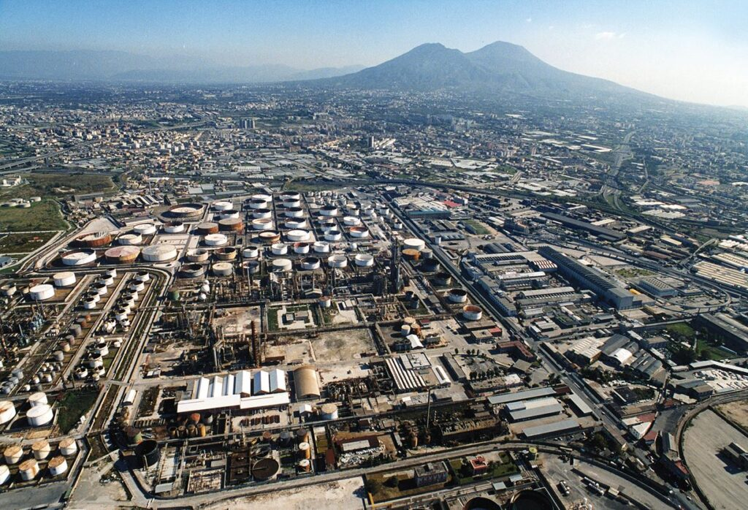

**Amanda Staiti**

Università degli Studi di Napoli Federico II

*Report* di Programmazione Dinamica e Georeferenziazione

Sommario

1. Introduzione 3

2. SIT: Definizioni e modelli 4

3. Sistema integrato 0-6 anni 7

3.1 Sistema integrato 0-6 anni nel Comune di Napoli 9

4. I Siti di Interesse Nazionale 12

5. I Siti di Interesse Nazionale campani 15

6. Il SIN di “Napoli Orientale” 17

6.1 Contesto storico e socioeconomico 19

6.2 Censimento SIN “Napoli Orientale” 20

6.3 Servizi educativi dagli 0 ai 6 anni presenti all’interno del SIN “Napoli Orientale” 25

7. Conclusioni 29

# Introduzione

Secondo la definizione fornita dall’Istituto Superiore per la Protezione e la Ricerca Ambientale (ISPRA) un Sito Contaminato consiste in un’area in cui le attività umane hanno determinato un’alterazione tale di suolo, sottosuolo e acque sotterranee, da rappresentare un rischio per la salute umana. Tra i Siti Contaminati ve ne sono alcuni considerati altamente a rischio a causa della quantità e della pericolosità degli inquinanti presenti, per l’impatto sull’ambiente circostante, per il rischio sanitario ed ecologico e per i beni culturali dell’area. Si tratta dei Siti di Interesse Nazionale (SIN), per i quali lo Stato predispone specifiche procedure di bonifica.

Ad oggi il numero complessivo dei SIN presenti sul territorio nazionale è di 42. Tra questi, ben tre appartengono alla Regione Campania: “Napoli Orientale”, “Bagnoli – Coroglio” e l’“Area vasta di Giugliano”. Di particolare interesse risulta essere il Sito di “Napoli Orientale”, il quale si trova all’interno di un’area densamente popolata da bambini di età compresa tra i 0 e i 5 anni, ricca di servizi educativi a loro dedicati. La presenza di una grande quantità di bambini in questa area risulta essere però particolarmente pericolosa, in quanto l’esposizione continua alle sostanze inquinanti presenti può inficiare a breve e soprattutto a lungo termine la loro salute.

Pertanto, l’obiettivo di questo *report* è quello di analizzare nel dettaglio il Sito di “Napoli Orientale” in rapporto con la distribuzione dei servizi educativi dedicati ai bambini di età compresa tra i 0 ed i 6 anni. Per fare ciò si andranno innanzitutto a definire i modelli utilizzati per permettere una migliore comprensione del *report*. In un secondo momento si andrà invece ad analizzare la distribuzione dei servizi educativi per i bambini di età compresa tra i 0 ed i 6 anni presenti in tutto il Comune di Napoli, anche in relazione alla distribuzione della popolazione tra i 0 ed i 5 anni sullo stesso territorio. Successivamente si effettuerà una panoramica sulla distribuzione a livello nazionale e regionale dei SIN, per poi concentrarsi sul SIN di “Napoli Orientale”. Al termine del *report* verranno poi illustrate le conclusioni frutto dell’indagine svolta.

# SIT: Definizioni e modelli

Come già affermato nell’introduzione, per poter meglio comprendere l’analisi svolta all’interno di questo *report*, è necessario definire cosa siano i Sistemi Informativi Territoriali e i modelli applicati all’interno del *report* stesso.

Secondo la definizione fornita da Biallo, possiamo definire un Sistema Informativo come l'insieme delle apparecchiature, del *software*, delle applicazioni e delle persone che hanno il compito di acquisire, organizzare, elaborare e restituire i dati riguardanti un'organizzazione, al fine di mettere a disposizione dei responsabili delle decisioni operative tutte le informazioni necessarie per effettuare le migliori scelte possibili.

Un Sistema Informativo si dice Territoriale (SIT) quando è progettato per operare con dati riferiti allo spazio geografico: in altre parole, un SIT è un sistema che contiene specifiche funzioni per acquisire, elaborare, gestire e restituire dati georiferiti.

I Sistemi Informativi Territoriali hanno quindi la peculiarità di operare, attraverso funzioni di analisi spaziale, su dati geografici e descrittivi, al fine di rispondere a domande sul mondo reale: pertanto, i dati contenuti in questi sistemi sono dei modelli del mondo reale che evidenziano determinati aspetti della realtà. Tali modelli rappresentano le entità presenti nel mondo reale e le relazioni che intercorrono tra di esse. Tuttavia, questi sono progettati per evidenziare soltanto determinati aspetti della realtà, quelli utili alle nostre analisi: modelli molto complessi risulterebbero difficili da gestire e molto costosi da aggiornare e mantenere.

Il modello dati è quindi un insieme di costrutti che descrivono e rappresentano particolari aspetti del mondo reale in un *computer*. Il modello dati è un’astrazione della realtà.

Per una rappresentazione del mondo reale, si deve ragionare secondo tre diversi livelli di astrazione:

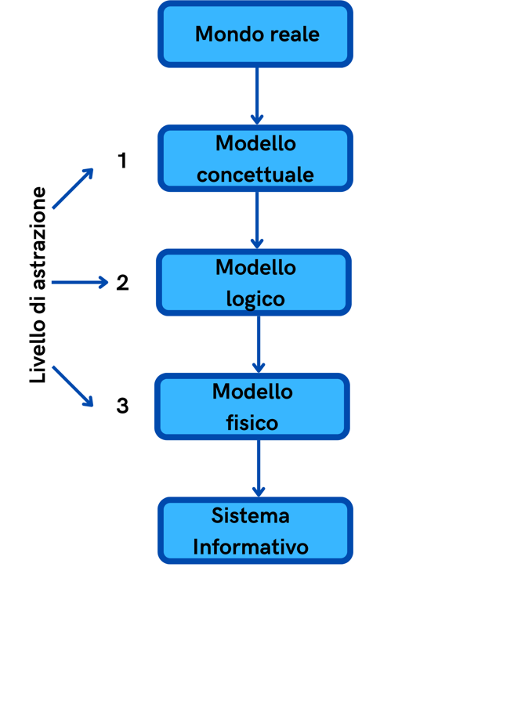

Partendo dal mondo reale e dai fenomeni che lo compongono, il primo livello di astrazione è il *modello concettuale*, che descrive una selezione di oggetti e di processi caratterizzanti un particolare problema. Questo primo modello è indipendente dall’*hardware* e dal *software*, definisce e descrive le entità (anche negli aspetti spaziali) e le relazioni interessate. In questa analisi, gli oggetti selezionati sono tre: i quartieri del Comune di Napoli, i servizi educativi per i bambini dai 0 ai 6 anni e i Siti di Interesse Nazionale (SIN).

Il secondo livello di astrazione è il *modello logico,* il quale descrive le entità e le relazioni definite nel modello concettuale in modo orientato all’implementazione del sistema ed è espresso in forma di diagrammi e liste. Questo livello dipende dal *software* specifico che si intende utilizzare per l’implementazione del sistema, ma non dipende dall’architettura *hardware*. Nella maggior parte dei casi, per lo sviluppo di un SIT si utilizza il modello Entità-Relazioni (E/R) poiché è quello generalmente implementabile nei *software* GIS e nei DBMRS (*Data Base Management Relational System*). Il formalismo è basato sulle seguenti componenti di base: entità, classi di entità, relazioni tra entità e classi di entità, attributi per ciascuna entità e relazione, cardinalità delle relazioni e restrizioni di integrità.

Per la descrizione del livello logico di questa analisi è stato ritenuto opportuno l’utilizzo di un diagramma:

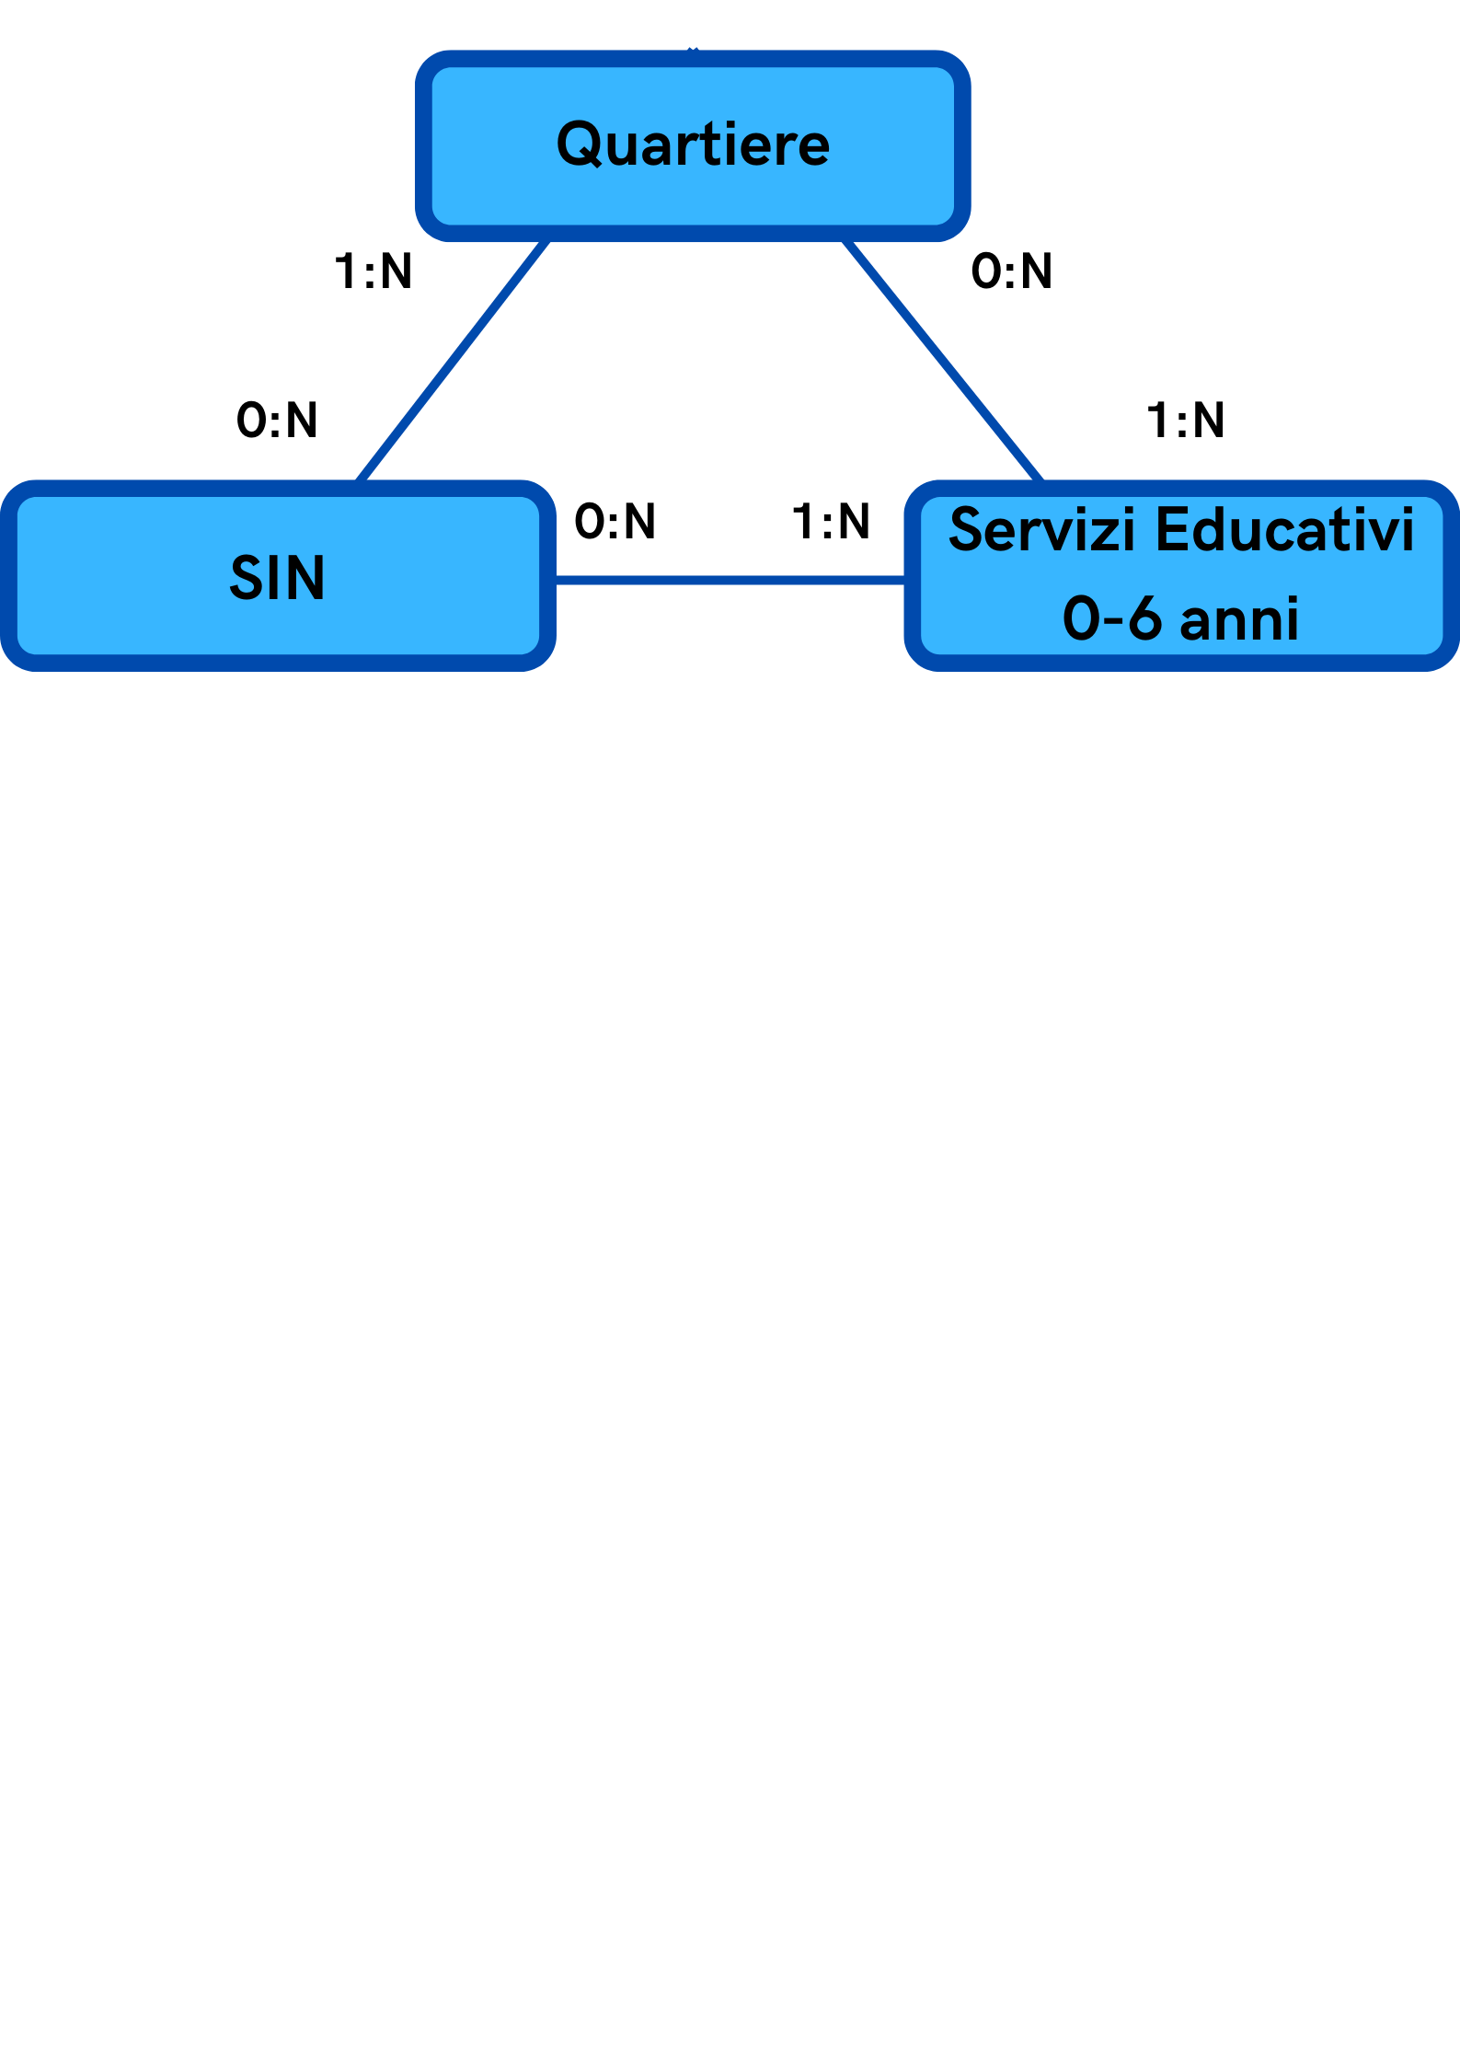

Infine, il terzo livello di astrazione è il *modello fisico*, che descrive in dettaglio i *file*, gli archivi e le tabelle e definisce le relazioni fra le tabelle; specifica i nomi e le dimensioni degli attributi, nonché la struttura e la topologia degli attributi geometrici, le fonti e le tecniche di acquisizione.

*Rappresentazione tabellare “Quartieri Napoli” (Join con R15)*

|  |  |  |
| --- | --- | --- |
| **NOME DEL CAMPO** | **TIPO DI DATO** | **DESCRIZIONE** |
| AREA_ | *Real* | Area quartiere in mq |
| PERIMETER_ | *Real* | Perimetro quartiere in m |
| QUART | *String* | Nome quartiere |
| MUN | *Integer* | Numero municipalità |
| CODREG | *Integer* | Identificativo regione |
| REGIONE | *String* | Nome regione |
| CODPRO | *Integer* | Codice univoco provincia |
| PROVINCIA | *String* | Nome provincia |
| CODCOM | *Integer* | Codice comune |
| COMUNE | *String* | Nome comune |
| PROCOM | *Integer* | Codice univoco comune |
| CODASC | *Integer* | Codice univoco area subcomunale |
| TIPOASC | *String* | Tipo area subcomunale |
| P14 | *Real* | Popolazione residente 0-5 anni |

*Rappresentazione tabellare “Servizi Educativi 0-6 anni”*

|  |  |  |
| --- | --- | --- |
| **NOME DEL CAMPO** | **TIPO DI DATO** | **DESCRIZIONE** |
| Id | *Integer* | Identificativo struttura scolastica |
| X | *Real* | Coordinata longitudinale struttura |
| Y | *Real* | Coordinata latitudinale struttura |
| Municipalità | *Integer* | Numero municipalità |
| Quartiere | *String* | Quartiere di appartenenza |
| Tipo_Strut | *String* | Tipologia struttura |
| Indirizzo | *String* | Indirizzo struttura |
| Nome | *String* | Nome struttura |

*Rappresentazione tabellare “Siti di Interesse Nazionale”*

|  |  |  |
| --- | --- | --- |
| **NOME DEL CAMPO** | **TIPO DI DATO** | **DESCRIZIONE** |
| Id | *Integer* | Identificativo SIN |
| Sin | *String* | Nome SIN |
| Ordinanza | *String* | Ordinanza |
| Link_acen | *String* | Link Gazzetta Ufficiale |
| Link_acenw | *String* | Link Gazzetta Ufficiale |
| Estremi | *String* | Estremi legge |
| Tipo | *String* | Tipo SIN |
| Assegnazio | *String* | Decreto ministeriale assegnazione SIN |
| Link_apq | *String* | Link accordo di programma |

# Sistema integrato 0-6 anni

Ai sensi del Decreto legislativo n. 65 del 2017 il Sistema integrato di educazione ed istruzione garantisce a tutti i bambini e le bambine, dalla nascita fino ai sei anni di età, pari opportunità nello sviluppare le proprie potenzialità di relazione, autonomia, creatività e apprendimento per superare disuguaglianze, barriere territoriali, economiche, etniche e culturali.

Il Sistema comprende i servizi educativi per l’infanzia e le scuole dell’infanzia. I primi sono gestiti dagli Enti Locali, direttamente o attraverso la stipula di convenzioni, da altri enti pubblici o dai privati e si articolano in:

*Nidi* e *micronidi* che accolgono bambini tra i 3 ed i 36 mesi e hanno orari di apertura, capacità recettiva, modalità di funzionamento e costi delle rette diversi da Comune a Comune (in genere assicurano il pasto ed il riposo).

*Sezioni primavera* che accolgono i bambini tra i 24 ed i 36 mesi e sono aggregate alle scuole dell’infanzia statali o paritarie o ai nidi.

*Servizi integrativi* con un’organizzazione molto flessibile e modalità di funzionamento diversificate. Questi si distinguono a loro volta in:

* Spazi gioco per i bambini da 12 a 36 mesi, privi di servizio mensa, con frequenza flessibile fino ad un massimo di 5 ore giornaliere;
* Centri per bambini e famiglie che accolgono bambini dai primi mesi di vita insieme ad un adulto accompagnatore, privi di servizio mensa, con frequenza flessibile;
* Servizi educativi in contesto domiciliare per un numero ridotto di bambini da 3 a 36 mesi.

Per quanto concerne le scuole dell’infanzia, queste possono essere statali o paritarie a gestione pubblica o privata. La frequenza della scuola dell’infanzia statale è gratuita: a carico delle famiglie resta il costo del pasto e di eventuali servizi a domanda individuale (come scuolabus, pre-scuola, prolungamento orario).

Le finalità del Sistema sono numerose:

* Promuovere la continuità del percorso educativo e scolastico;
* Ridurre gli svantaggi culturali, sociali e relazionali promuovendo la piena inclusione di tutti i bambini e rispettando e accogliendo tutte le forme di diversità;
* Sostenere la primaria funzione educativa delle famiglie;
* Favorire la conciliazione tra i tempi di lavoro dei genitori e la cura dei bambini;
* Promuovere la qualità dell’offerta educativa anche attraverso la qualificazione universitaria del personale educativo e docente, la formazione in servizio e il coordinamento pedagogico;
* Agevolare la frequenza dei servizi educativi.

# 3.1 Sistema integrato 0-6 anni nel Comune di Napoli

La Regione Campania può offrire pochissimi nidi d’infanzia pubblici: in particolare a Napoli, su 100 bambini tra 0 e 2 anni, i nidi presenti ne possono accogliere 2, mentre il valore nazionale risulta essere pari a 7.

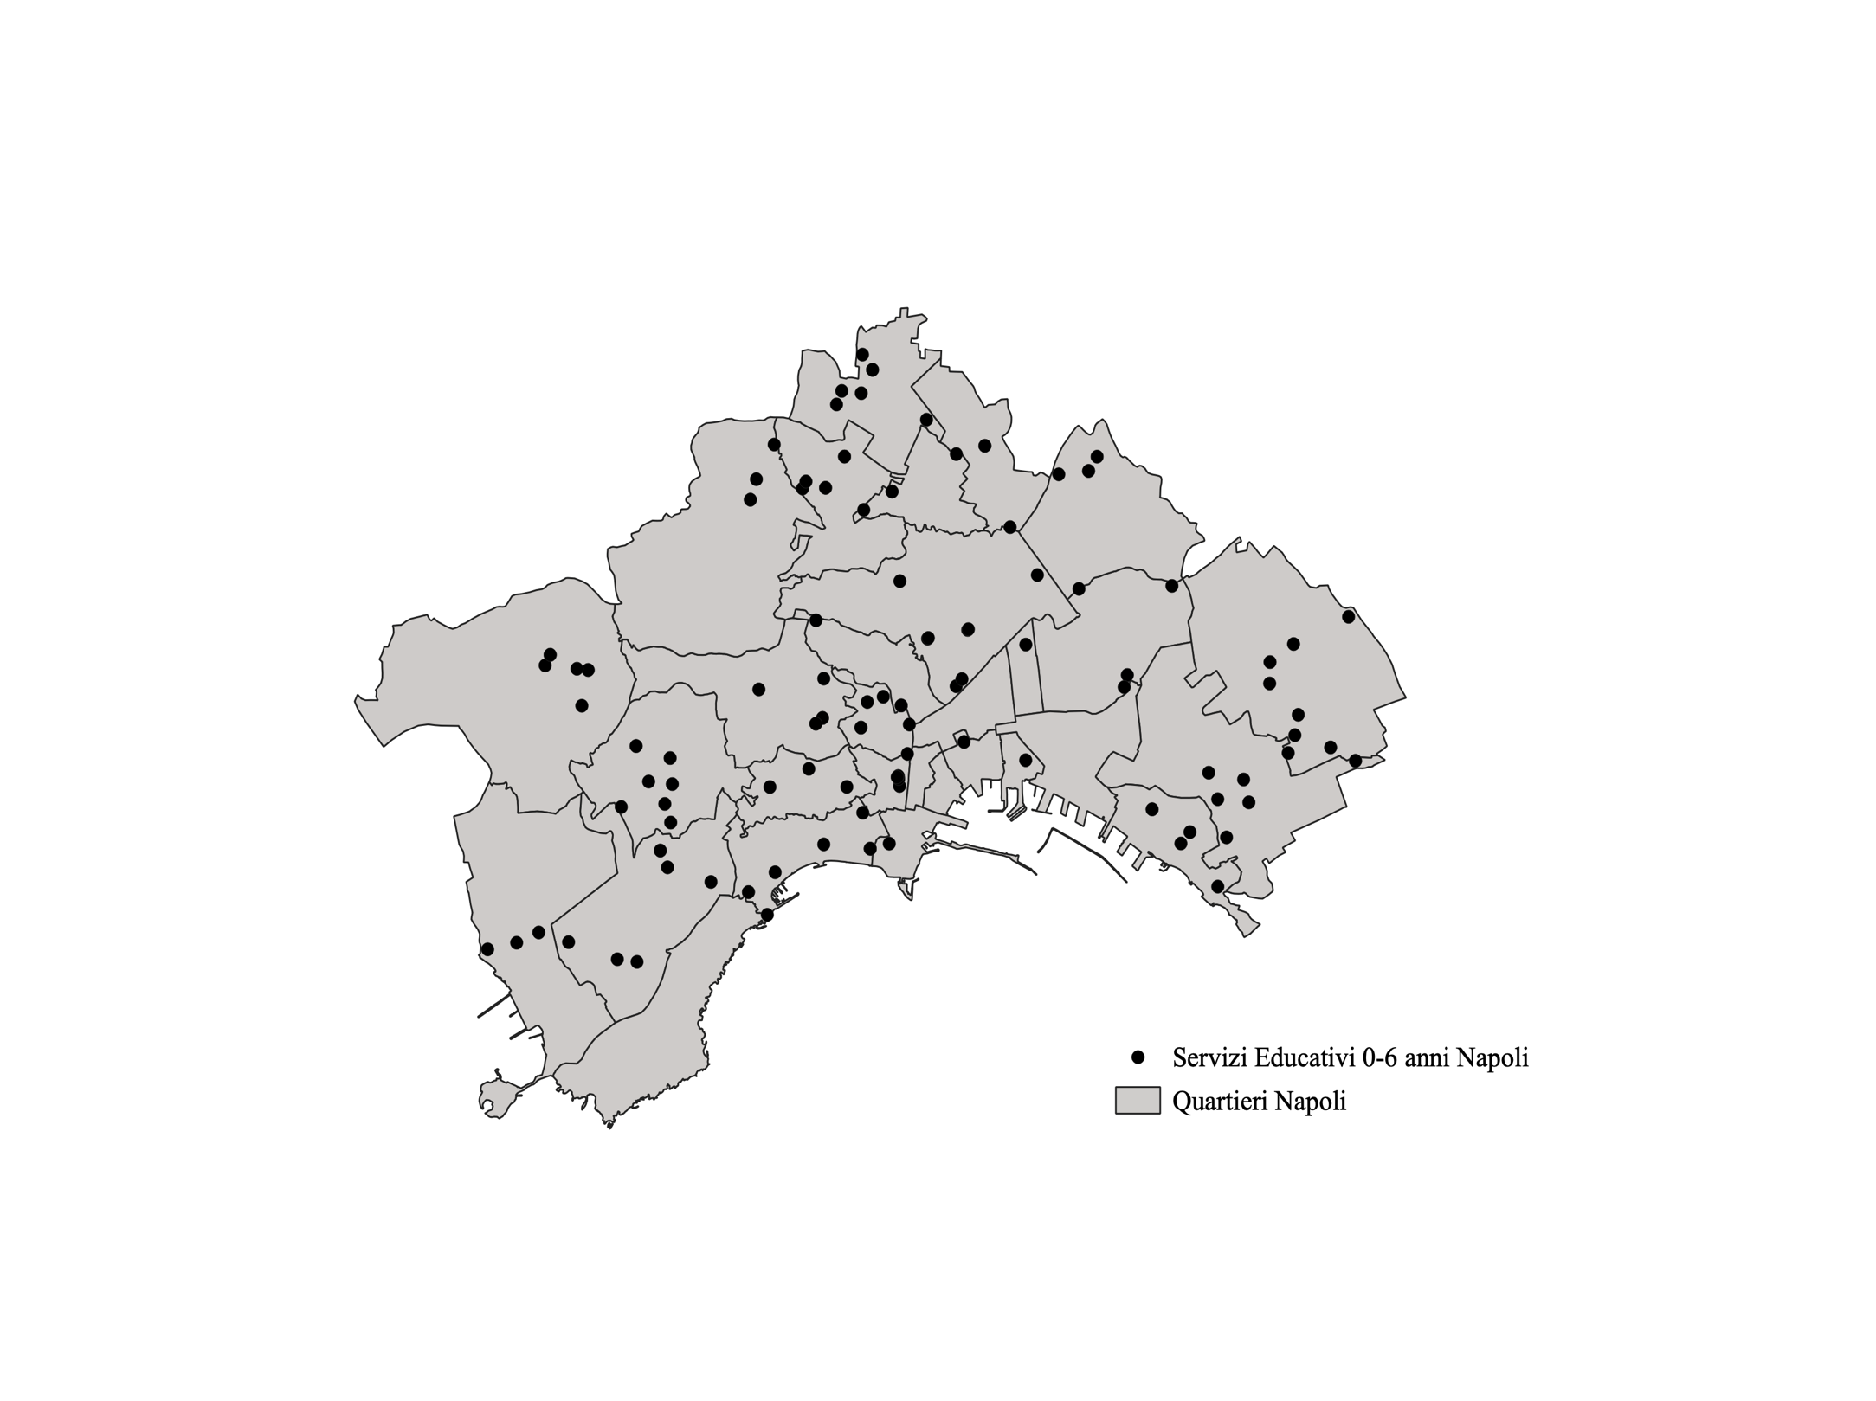

Figura – Carta (scala 1:50000) del Comune di Napoli e i servizi educativi presenti nei singoli quartieri

Nella *Figura* *1* è rappresentato il Comune di Napoli (suddiviso nei suoi quartieri) ed i servizi educativi per i bambini di età compresa tra i 0-6 anni. Per comprendere meglio però quanto rappresentato in questo cartogramma, sono di seguito illustrati un grafico a barre e un cartogramma rappresentante la distribuzione della popolazione tra i 0 ed i 5 anni nel Comune di Napoli per ciascun quartiere (*Figure 2 e 3*).

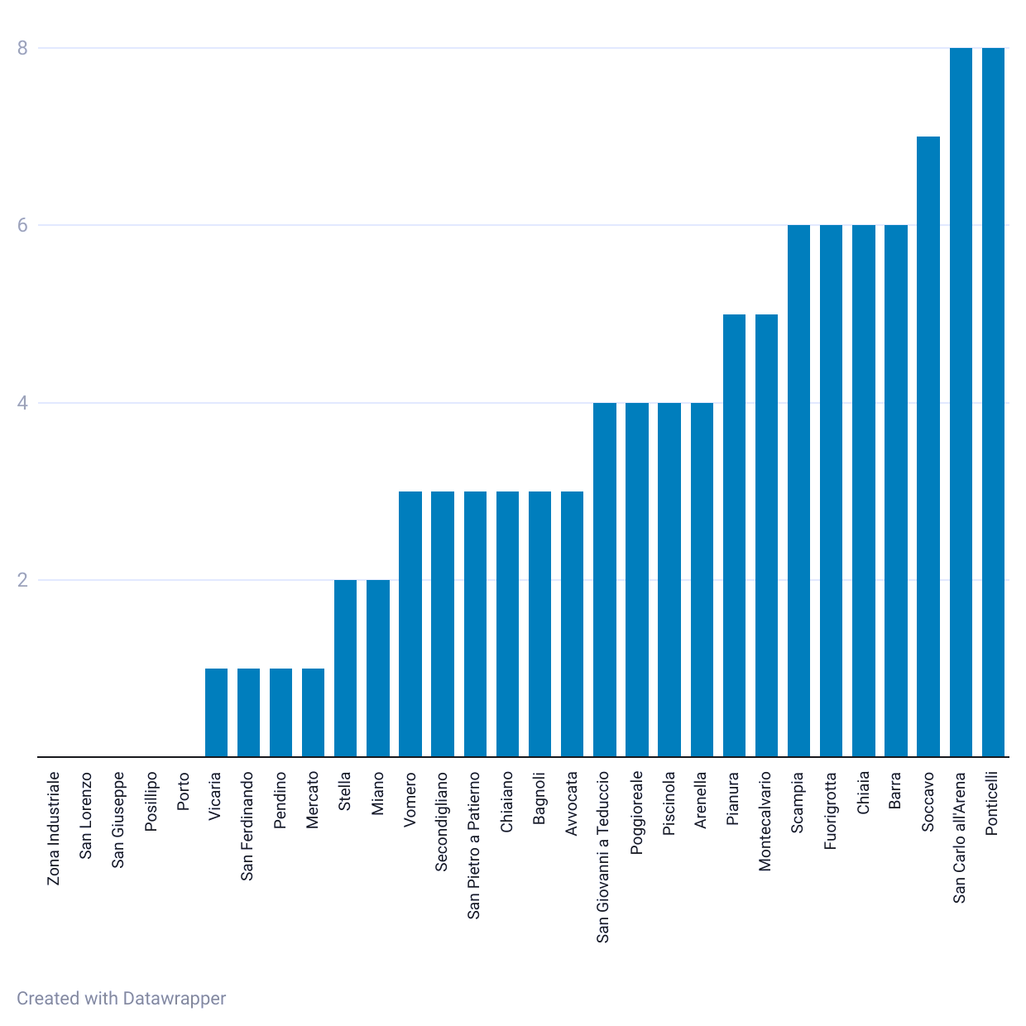

Figura - Grafico a barre rappresentante la distribuzione dei servizi educativi 0-6 anni nei quartieri del Comune di Napoli.

Il grafico a barre della *Figura 2* permette di osservare meglio la distribuzione dei servizi educativi dedicati ai bambini tra i 0 ed i 6 anni nei diversi quartieri del Comune di Napoli. Nei quartieri della Zona Industriale, di San Lorenzo, di San Giuseppe, di Posillipo e Porto si registra una totale assenza di servizi educativi, mentre nei quartieri di Vicaria, San Ferdinando, Pendino e Mercato se ne registra solo uno. Seguono i quartieri di Stella e Miano con due servizi educativi ciascuno e poi Vomero, Secondigliano, San Pietro a Patierno, Chiaiano, Bagnoli e Avvocata con tre. In seguito, vi sono i quartieri di San Giovanni a Teduccio, Poggioreale, Piscinola e Arenella che ne contano quattro e Montecalvario e Scampia che invece ne registrano cinque. I quartieri che invece registrano il maggior numero di questi servizi sono: Fuorigrotta, Chiaia e Barra che ne contano cinque, Soccavo sette e infine San Carlo all’Arena e Ponticelli otto.

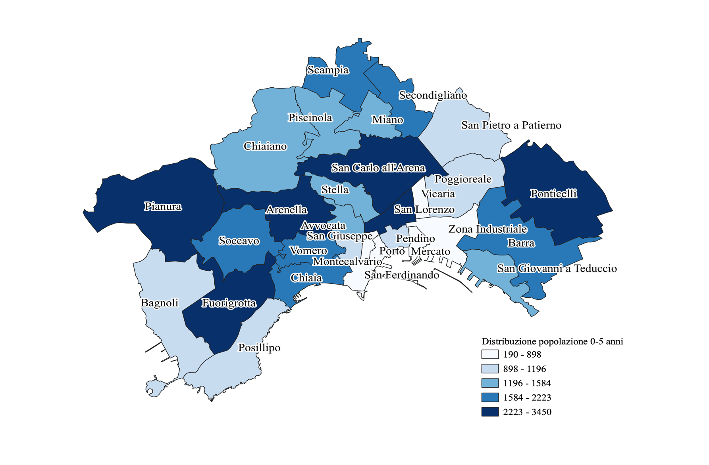

Figura – Cartogramma (scala 1:50000) rappresentante la distribuzione della popolazione dai 0-5 anni nel Comune di Napoli.

Per poter effettuare un’analisi ancor più approfondita, è stato preso in considerazione il cartogramma della *Figura 3* che rappresenta la distribuzione della popolazione tra i 0-5 anni nel Comune di Napoli per ciascun quartiere. Sulla base anche di quanto osservato nel grafico precedente si può affermare che, sebbene il numero dei servizi educativi per i bambini tra i 0 ed i 6 anni nei diversi quartieri del Comune di Napoli sia comunque insufficiente rispetto la popolazione di bambini presente, la loro distribuzione risulta essere comunque proporzionale alla distribuzione della popolazione tra i 0 ed i 5 anni presente all’interno di ciascun quartiere. L’unica significativa eccezione risulta essere il quartiere di San Lorenzo, che nonostante rientri tra i quartieri più densamente popolati da bambini tra i 0 ed i 6 anni, non registra al suo interno alcun servizio educativo.

# I Siti di Interesse Nazionale

Ai sensi dell’art. 252 comma 1 del Decreto legislativo 152/06 e successive modificazioni e integrazioni: “I Siti d’Interesse Nazionale, ai fini della bonifica, sono individuabili in relazione alle caratteristiche del sito, alle quantità e pericolosità degli inquinanti presenti, al rilievo dell’impatto sull’ambiente circostante in termini di rischio sanitario ed ecologico, nonché di pregiudizio per i beni culturali ed ambientali”.

I Siti d’Interesse Nazionale sono stati individuati con norme di varia natura e sono stati perimetrati mediante decreto del Ministero dell’Ambiente e della Tutela del Territorio e del Mare (ora Ministero della Transizione Ecologica), d’intesa con le regioni interessate.

La procedura di bonifica dei SIN è attribuita alla competenza del Ministero della Transizione Ecologica che si avvale per l'istruttoria tecnica del Sistema nazionale a rete per la Protezione dell'Ambiente (SNPA) e dell’Istituto Superiore di Sanità, nonché di altri soggetti pubblici o privati qualificati.

L’art. 36-bis della Legge del 7 agosto 2012 n. 134 ha apportato delle modiche ai criteri di individuazione dei SIN e, sulla base di tali criteri, è stata effettuata una ricognizione degli allora 57 Siti classificati di Interesse Nazionale il cui numero con il D.M. dell’11 gennaio 2013 è stato ridotto a 39, attribuendo la competenza amministrativa dei siti che non soddisfavano i nuovi criteri alle Regioni. Nel 2014 una sentenza del TAR del Lazio ha determinato il reinserimento dell’area del territorio del “Bacino del Fiume Sacco” tra i Siti di Interesse Nazionale, restituendo la titolarità dei relativi procedimenti di caratterizzazione, messa in sicurezza e bonifica al Ministero della Transizione Ecologica. In seguito, la legge n. 205 del 27/12/2017 e la legge n. 120 del 11.09.2020 hanno individuato due nuovi SIN (“Officina Grande Riparazione ETR” di Bologna e “Area vasta di Giugliano”) portando il numero complessivo dei siti di interesse nazionale a 42.

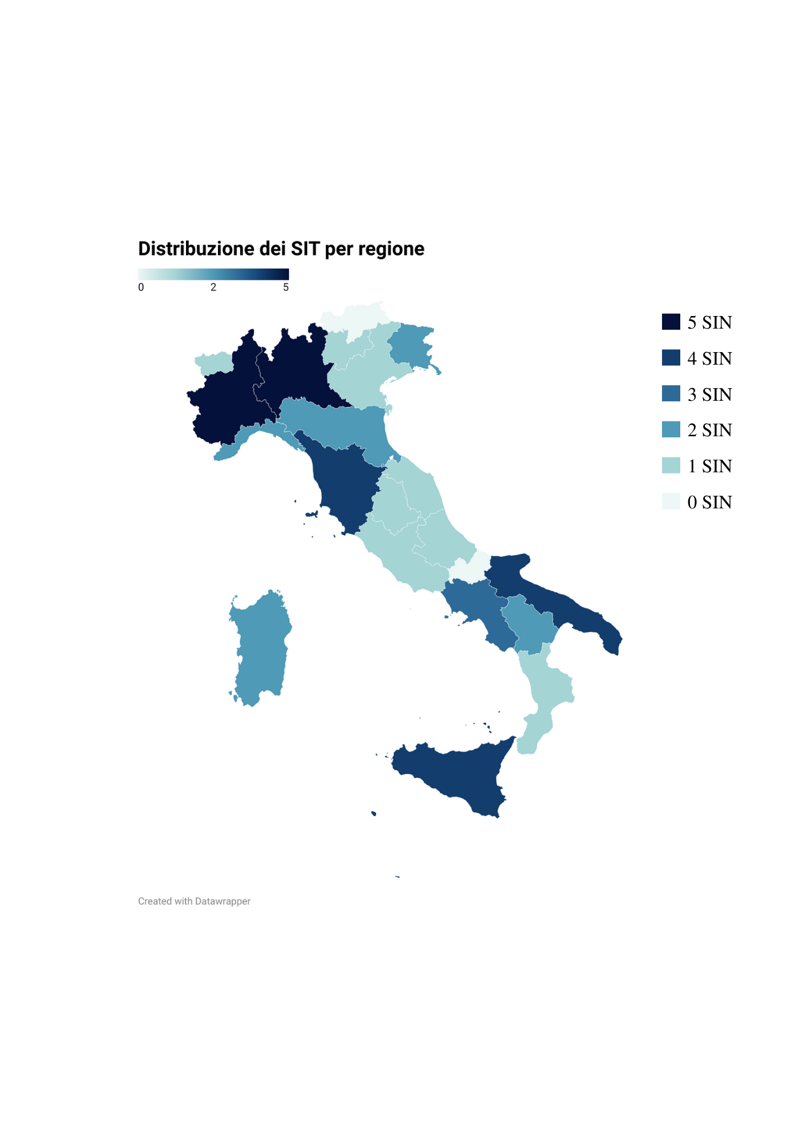

Figura - Cartogramma dell’Italia raffigurante la distribuzione dei SIN per regione secondo i dati aggiornati al dicembre 2021 dell’ISPRA.

La *Figura 4* rappresenta un cartogramma dell’Italia in cui è riportata la distribuzione dei SIN per regione secondo i dati dell’Ispra aggiornati al dicembre 2021.

Com’è possibile evincere dalla lettura della legenda, i colori in cui sono rappresentate le singole regioni variano di intensità in base al numero di SIN presenti all’interno delle stesse. Pertanto, osservando il cartogramma è possibile evincere che le regioni in cui vi sono più Siti di Interesse Nazionale sono la Lombardia ed il Piemonte con ben 5 SIN, seguite da Puglia, Firenze e Sicilia che ne contano 4 e dalla Campania che dal 2020 ne registra 3. Seguono poi Basilicata, Emilia-Romagna, Friuli-Venezia Giulia, Liguria e Sardegna con 2 SIN e Abruzzo, Calabria, Lazio, Marche, Provincia autonoma di Trento, Umbria, Valle d’Aosta e Veneto con un solo SIN. L’unica regione italiana ad oggi priva di SIN pertanto risulta essere il Molise, accompagnata dalla Provincia autonoma di Bolzano.

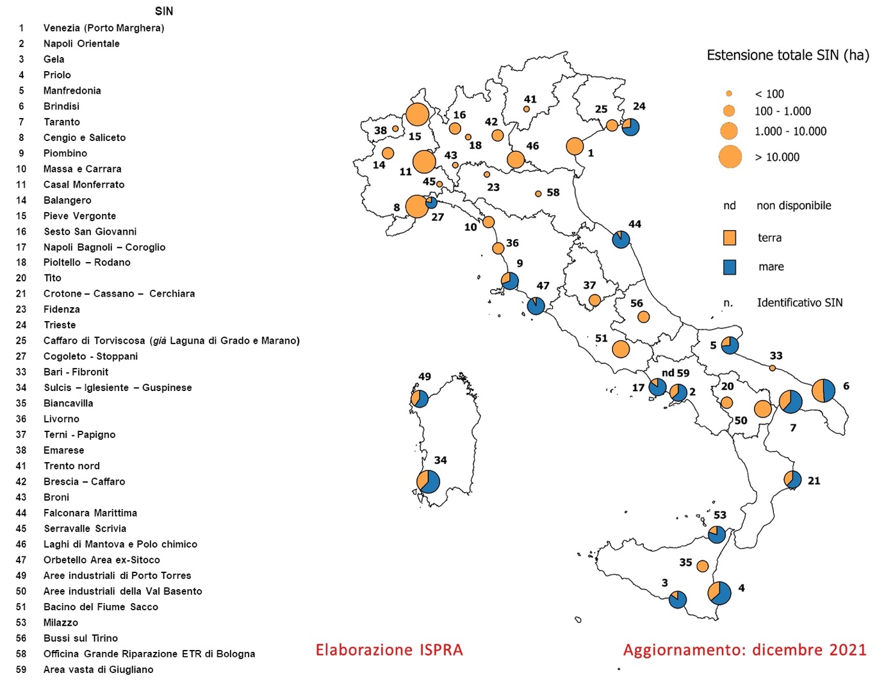

Figura – Cartogramma dell’Italia raffigurante la tipologia e l’estensione dei SIN elaborata dall’ISPRA.

Nella *Figura 5* è rappresentato un cartogramma dell’Italia più dettagliato rispetto al precedente, all’interno del quale è raffigurata la collocazione dei singoli SIN all’interno del suolo italiano. In particolare, il cartogramma permette di comprendere non solo l’estensione di ciascun SIN, ma anche la loro tipologia, se di terra, di mare o di entrambi. La perimetrazione dei SIN può variare nel tempo con incrementi o riduzioni delle superfici coinvolte sulla base di nuove informazioni sulla contaminazione potenziale e/o accertata di nuove aree o sulla base di una più accurata definizione delle zone interessate dalle potenziali sorgenti di contaminazione.  
La superficie complessiva a terra dei SIN in Italia è di circa 170.000 ettari e rappresenta lo 0,57% della superficie del territorio italiano. L’estensione complessiva delle aree a mare ricomprese nei SIN è di circa 77.000 ettari.

# I Siti di Interesse Nazionale campani

Nella Regione Campania a partire dal 1998 sono stati individuati sei siti di interesse nazionale:

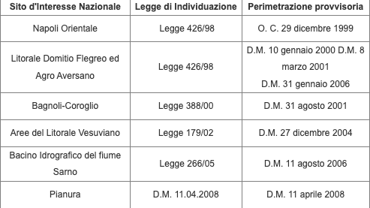

Tabella tratta dal sito ufficiale dell’Arpac.

A seguito dell’entrata in vigore del Decreto Interministeriale dell’11 gennaio 2013 (Approvazione dell'elenco dei siti che non soddisfano i requisiti di cui ai commi 2 e 2-bis dell'art. 252 del decreto legislativo 3 aprile 2006, n. 152 e che non sono più ricompresi tra i Siti di bonifica di Interesse Nazionale, GU Serie Generale n. 60 del 12-03-2013), sono stati esclusi dall’elenco SIN il “Litorale Domitio Flegreo ed Agro Aversano”, il “Bacino Idrografico del fiume Sarno”, le “Aree del Litorale Vesuviano” e “Pianura”, restando di fatto solo i siti di “Napoli Orientale” e “Bagnoli - Coroglio”.

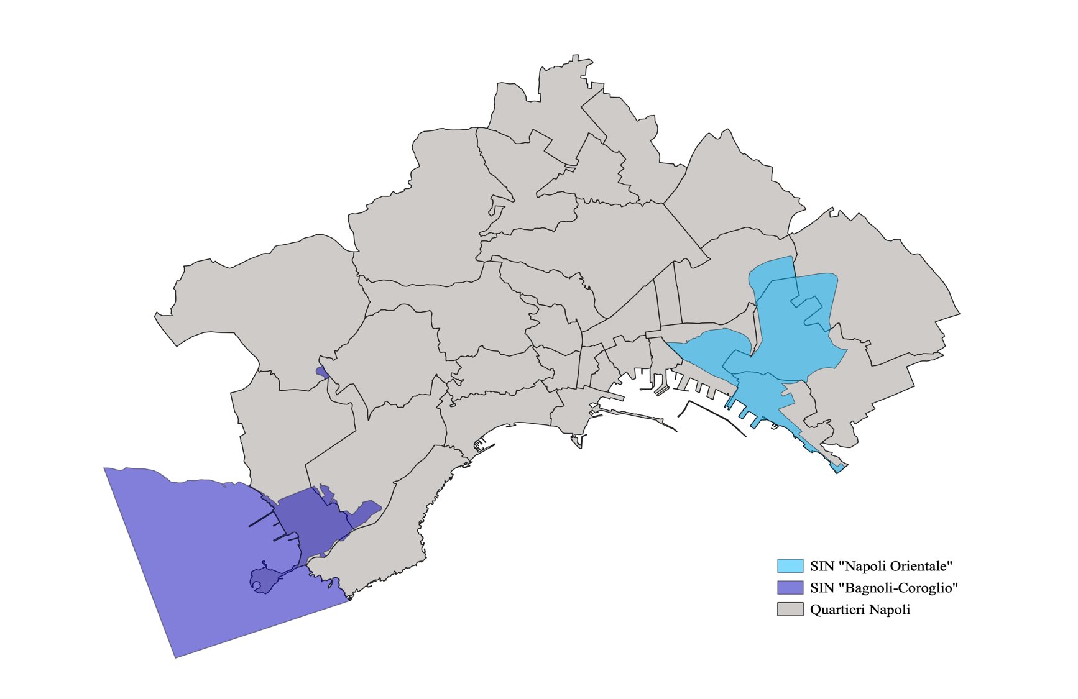

Figura – Carta (scala 1:50000) rappresentante la locazione dei SIN di “Napoli Orientale” (in azzurro) e di “Bagnoli - Coroglio” (in blu) all’interno del Comune di Napoli.

A seguito dell'entrata in vigore del suddetto D.M. 11/01/2013, gli ex SIN “Litorale Domitio Flegreo ed Agro Aversano”, “Aree del Litorale Vesuviano”, “Bacino Idrografico del fiume Sarno” e “Pianura” sono diventati di competenza regionale. Per i siti subperimetrati nell'ambito di tali ex SIN ma non ancora sottoposti ad indagini ambientali, la Regione Campania ha stabilito l'obbligo di esecuzione di indagini preliminari ([Decreto Dirigenziale n. 796 del 09/06/2014](https://old.arpacampania.it/c/document_library/get_file?uuid=11962b42-97ee-40f2-b8ce-e3a5a2781ad5&groupId=30626)). Con il [D.G.R. n. 417/2016](https://old.arpacampania.it/c/document_library/get_file?uuid=385fad16-b3f6-4bf8-b343-88ecc2189285&groupId=30626) (Approvazione  delle Norme Tecniche di Attuazione (NTA) del Piano Regionale di Bonifica) sono state definite le ["Linee Guida per la predisposizione e l'esecuzione delle indagini preliminari](https://old.arpacampania.it/c/document_library/get_file?uuid=09a9c44f-cc2a-4060-a680-c1649c1db3bc&groupId=30626)", finalizzate ad accertare la presenza di inquinamento nelle matrici ambientali coinvolte da un evento che sia stato potenzialmente in grado di contaminarle. I risultati delle indagini preliminari potranno successivamente essere utilizzati nella predisposizione del Piano di Caratterizzazione, al fine di contribuire alla definizione del Modello Concettuale Preliminare.

I criteri per l'esecuzione delle indagini preliminari sono differenziati in funzione della tipologia dei siti e della dimensione delle aree da investigare e riguardano:

* discariche;
* attività estrattive dismesse o abbandonate;
* impianti di trattamento rifiuti, attività produttive attive e dismesse, industrie RIR;
* siti di stoccaggio di idrocarburi, punti vendita carburanti attivi e dismessi.

Ai siti di “Napoli Orientale” e di “Bagnoli – Coroglio” con il Decreto-Legge 16 luglio 2020 n. 76 (cd. Decreto semplificazione), convertito poi nella legge n.120 del 2020, è stato aggiunto il Sito “Area vasta di Giugliano” a causa della presenza nell’area di discariche ed impianti di trattamento dei rifiuti, di cui però non si dispone ancora della perimetrazione.

# Il SIN di “Napoli Orientale”

Il Sito di Interesse Nazionale di “Napoli Orientale”, individuato con la Legge n. 426 del 1998, è stato successivamente perimetrato con l’Ordinanza Commissariale del 29 dicembre 1999 del Sindaco di Napoli, nelle funzioni di Commissario Delegato per gli interventi di cui alle Ordinanze del Ministero dell’Interno n. 2509/97 e successive, d’intesa con il Ministero dell’Ambiente e della Tutela del Territorio del Mare. Nella *Figura 7* è rappresentato il perimetro del SIN.

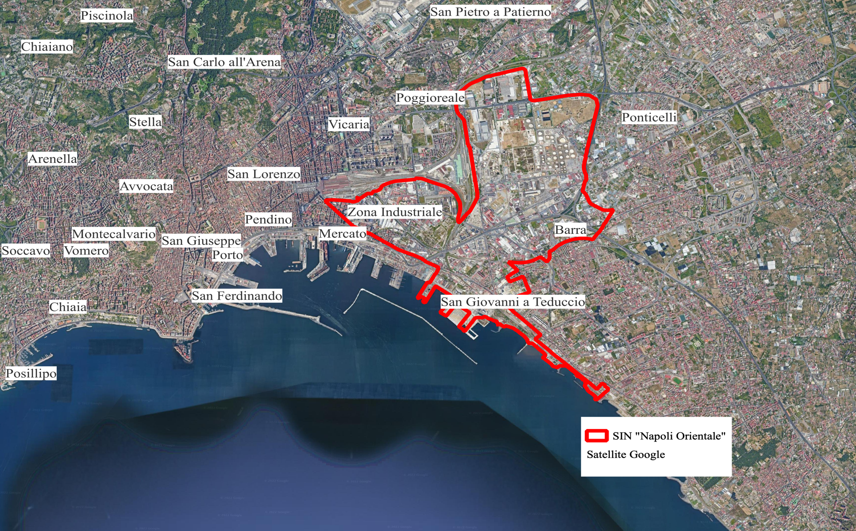

Figura – Carta (scala 1:50000) rappresentante la perimetrazione del SIN di “Napoli Orientale” effettuata con l’ausilio del satellite di Google.

Il SIN, che occupa un territorio di circa 830 ettari in cui sono comprese aziende piccole, medie e grandi, aziende dismesse, aree residenziali, strutture ad usi sociali ed appezzamenti agricoli, può essere suddiviso in quattro grandi sub-aree:

1. Il polo petrolifero di circa 345 ha, in cui sono localizzate le principali aziende del petrolchimico, le grandi industrie meccaniche e di mezzi di trasporto;

2. La zona Gianturco di circa 175 ha, in cui sono localizzate molte attività manifatturiere e di commercio all’ingrosso;

3. La zona Pazzigno di circa 200 ha, in cui sono localizzate aziende di piccole dimensioni;

4. La fascia litoranea del quartiere di San Giovanni di circa 100 ha, comprendente l’area marina antistante nel limite di 3000 metri dalla linea di costa e comunque entro la batimetria dei 50 metri, in cui sono ubicati grandi insediamenti dismessi, la centrale Termoelettrica di Vigliena e il depuratore di San Giovanni.

All’interno di queste sub-aree sono dislocate, con diversi gradi di intensità, le aree ad uso residenziale e sociale e le aree agricole/incolte.

L'area perimetrata è quindi caratterizzata da estese aree industriali dismesse e da gravi condizioni di degrado, include la quasi totalità degli impianti di deposito e stoccaggio di gas e prodotti petroliferi presenti sul territorio cittadino. La zona interna si presenta come un agglomerato di padiglioni industriali abbandonati e fatiscenti, così come il litorale di notevole valore paesaggistico potenziale, che versa in condizioni di degrado, con pochi tratti di spiaggia lasciati liberi dagli insediamenti industriali dismessi deturpati dai rifiuti e attraversati da canali di scolo. Gli impianti attivi continuano ad avvalersi di una fitta rete di tubazioni risalenti al trasporto degli idrocarburi.

I risultati delle indagini condotte sia ad opera di soggetti pubblici che privati, hanno mostrato il seguente quadro ambientale:

***Suolo superficiale e profondo***: è stata riscontrata la presenza sia di metalli (quali ad esempio Hg, Pb, Zn, Be, Cu e Cr) che di composti organici (quali Idrocarburi, IPA, PCB) in concentrazioni superiori alle Concentrazioni Soglia di Contaminazione (CSC) stabilite dal D.Lgs 152/2006 in riferimento alla specifica destinazione d’uso.

***Acque di falda***: è stata evidenziata una contaminazione diffusa e marcata dovuta principalmente alla presenza di composti alifatici clorurati cancerogeni e non cancerogeni. È stata inoltre riscontrata la presenza di elevate concentrazioni di ferro e manganese in tutto il SIN.

6.1 Contesto storico e socioeconomico

Il territorio di “Napoli Orientale” è costituito principalmente da aree pianeggianti o in leggero declivio: solo sulla parte nord – occidentale il rilievo si accentua per la presenza della collina di Poggioreale. Gran parte della zona era un tempo depressa e paludosa in quanto ci ristagnavano le acque sorgive del Volla e quelle provenienti dai rilievi limitrofi che non riuscivano ad essere efficacemente smaltite per la bassa permeabilità del sottosuolo e per l’inadeguatezza ed irregolarità dei corsi d’acqua superficiali quali il fiume Sebeto.

Dalla metà del 1400 iniziarono i lavori di bonifica idraulica, che portarono alla creazione del Fosso Reale nel 1485 e di una rete di canali minori e strade interpoderali che lentamente ne determinarono una vocazione agricola. Nel 1779 sorse il primo opificio industriale, la grande fabbrica dei Granili, una megastruttura borbonica destinata a “silos” di grani, fabbrica di cordami e deposito di artiglierie, andato distrutto durante la Seconda guerra mondiale.

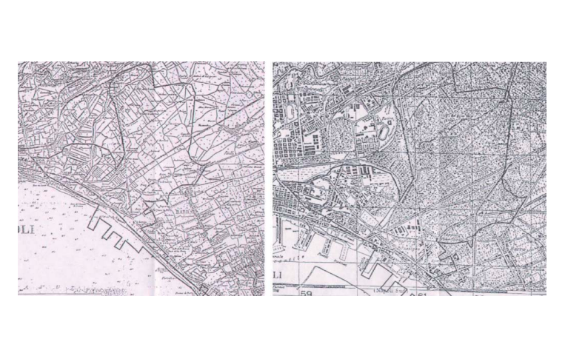

Figura - Cartografie storiche rappresentanti l’area di “Napoli Orientale”.

La *Figura 8* rappresenta una cartografia del 1820 all’interno della quale è possibile notare l’assenza di urbanizzazione e l’iniziale vocazione agricola dell’area orientale di Napoli con numerosi poderi e case coloniche (i cosiddetti “casali”); le uniche attività industriali di rilievo erano riconducibili ai “Reali Granili” e ad alcune attività molitorie. Tale assetto è rimasto pressocché invariato fino alla prima metà del 1800, quando l’area orientale cominciò a caratterizzarsi come rilevante polo industriale manifatturiero. I grandi insediamenti appartenevano prevalentemente all’industria meccanica e tessile, mentre quelli di dimensioni minori interessavano il settore della vetreria, dei colori, delle lavorazioni del cuoio e delle pelli. Solo in un secondo momento cominciarono ad affermarsi anche i rami petrolchimico e meccanico, con la costruzione nel 1937 della prima raffineria direttamente collegata alla darsena petroli del porto. Il vero decollo industriale però ha avuto inizio alla fine della Seconda guerra mondiale, grazie alla trasformazione degli antichi impianti e al sorgere di nuovi e funzionali complessi. Tuttavia, questo sviluppo è avvenuto in modo molto disordinato a causa dell’urgenza di dare occupazione e della mancanza di un piano edilizio comunale.

Quest’area durante gli anni ’50 fu interessata da un generale processo di espansione caotica e disordinata che interessò, oltre all’industria, anche le aree residenziali. Nelle zone agricole vennero realizzati i quartieri di Ina Casa di Barra, di via Stadera e di Ponticelli. Nel 1952 entrò in funzione la centrale termoelettrica Vigliena, la quale sorgeva nel porto in prossimità della darsena petroli in una zona attigua al precedente impianto termico.

A partire dagli anni ’70, ma in maggior misura tra gli anni ’80 e ’90, ebbe inizio un progressivo scadimento della struttura industriale: molti strumenti vennero trasformati in depositi, altri restarono chiusi ed abbandonati, altri ancora furono convertiti a funzioni più redditizie (come residenza e terziario). La forte espansione edilizia dell’area orientale ha sempre più avvicinato l’abitato alla zona industriale e ha reso sempre più incompatibile la permanenza di alcuni impianti che svolgono attività inquinanti, insalubri e pericolose.

# 6.2 Censimento SIN “Napoli Orientale”

Il censimento delle aree ricomprese nel perimetro del SIN, è stato effettuato dall'ARPAC nel 2003 e successivamente aggiornato nel 2006 e 2010.

L’attività di censimento condotta ha previsto diverse fasi di approfondimento consistenti in: raccolta del materiale bibliografico e cartografico, effettuazione di sopralluoghi, elaborazione dati e restituzione cartografica. Ai fini del censimento le aree interne al perimetro del SIN sono state suddivise nelle seguenti tipologie:

* *Aree private*

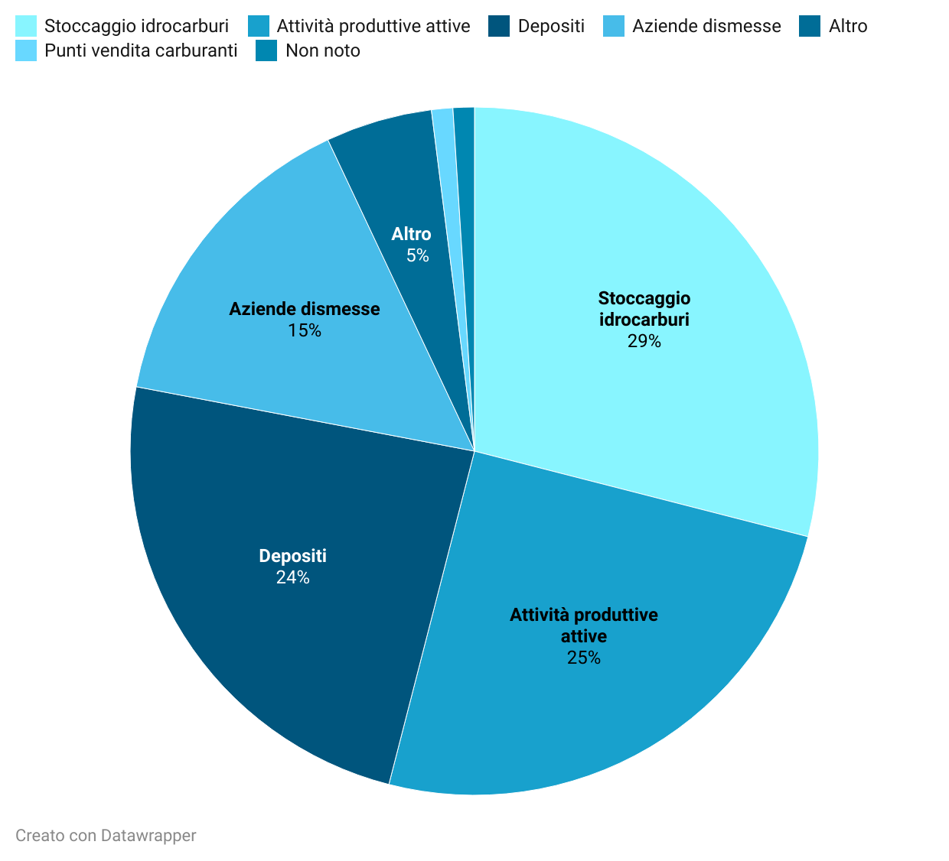

Figura - Superficie siti privati SIN “Napoli Orientale”.

 Comprendono principalmente aree industriali/artigianali, sia attive che dimesse, che possono essere, o per le attività pregresse o per quelle in atto, potenziali fonti di inquinamento diretto, ma anche aree sulle quali attualmente vengono svolte attività del terziario ma che possono essere oggetto di inquinamento indotto, ovvero possono aver cambiato funzione senza aver subito alcun intervento di bonifica. Il censimento di queste aree è stato predisposto raggruppando i siti individuati in funzione delle seguenti attività industriali e/o commerciali:

* attività dismesse;
* attività produttive in essere;
* stoccaggio di idrocarburi;
* depositi (merci, autoveicoli, containers);
* punti vendita di carburante;
* strutture ferroviarie (stazioni o aree di pertinenza).

Tali aree, pari a circa 519 ha e relative al censimento di 450 siti, rappresentano il 63% dell'intera superficie del SIN "Napoli Orientale", distribuito in attività produttive attive per il 25%, in stoccaggio di idrocarburi (depositi petroliferi) per il 29%, in punti vendita carburanti per l’1%, in aree adibite a depositi per il 24% e in aziende dismesse per il 15%. Per l’1% dei siti individuati non è nota l’attività pregressa o attuale.

* *Aree pubbliche*

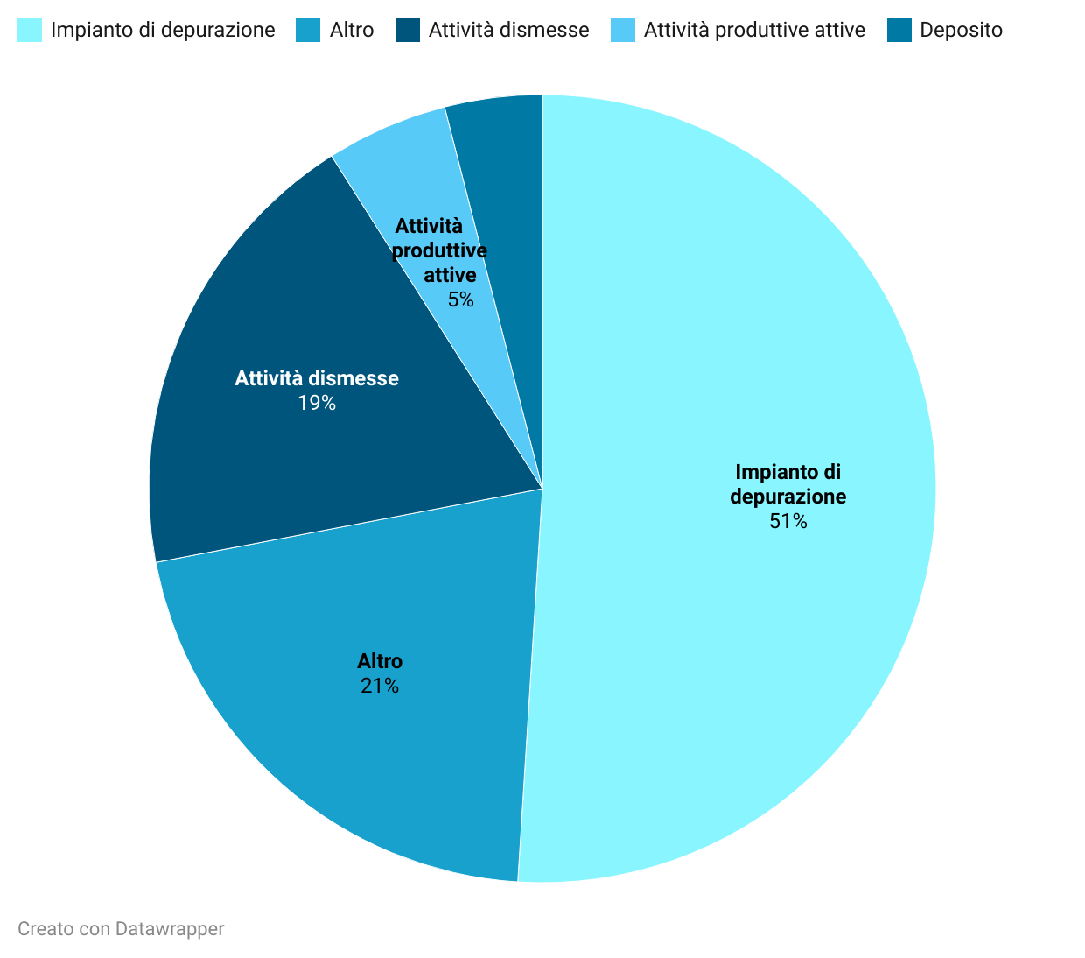

Figura – Superficie siti pubblici SIN “Napoli Orientale”.

Comprendono prevalentemente aree il cui utilizzo attuale non è in genere fonte di inquinamento diretto ma che, come nel caso precedente, possono essere oggetto di inquinamento indotto o possono aver cambiato destinazione d'uso senza aver subito alcun intervento di bonifica. In tale tipologia ricadono tutte le aree di proprietà pubblica e/o di competenza pubblica (Enti pubblici quali Comune, Provincia, Regione, Demanio, Autorità Portuale) e/o aree industriali dismesse, acquisite nel tempo da soggetti pubblici, generalmente destinate ad utilizzi per attività diverse. In tale tipologia sono state inserite anche quelle aree occupate da aziende come ANM, ASIA, SITA e ARIN il cui capitale sociale è a prevalente partecipazione pubblica. Queste aree, pari a circa 85 ha, distinte in 78 ha per siti esclusivamente pubblici e 7 ha per i siti definiti pubblici-privati, ovvero per quelle aree interessate dall'attività di aziende a capitale pubblico, rappresentano complessivamente il 10% dell'intera superficie del SIN "Napoli Orientale". Dal punto di vista delle tipologie di siti che caratterizzano tale classe si ha che il 51% degli 85 ha perimetrati è rappresentato da aree adibite alla depurazione delle acque (tale dato è condizionato soprattutto dalla notevole estensione dell’area in cui trova sede l’impianto di depurazione “Napoli est”). La restante parte è occupata da attività pubbliche dismesse (19%) e da siti che rientrano nella categoria altro (21%).

* Aree residenziali ad usi sociali ed agricoli (RSA)

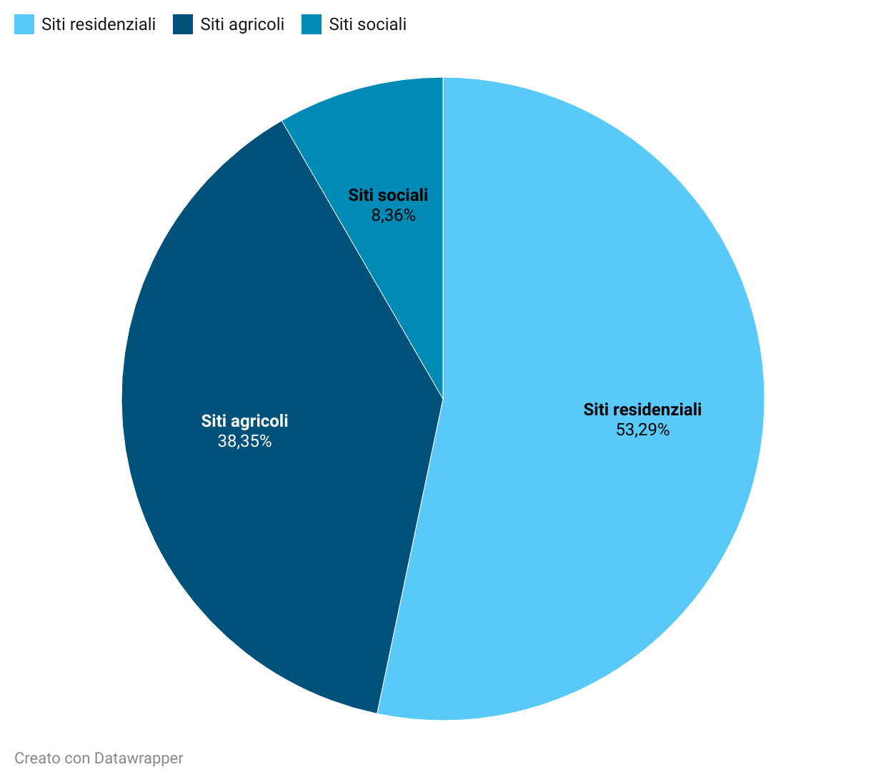

Figura – Superficie aree residenziali ad usi sociali ed agricoli SIN “Napoli Orientale”.

 Comprendono aree che non sono al momento oggetto di attività inquinanti, ma che possono però essere oggetto di inquinamento indotto o possono aver cambiato destinazione d'uso senza aver subito alcun intervento di bonifica. All’interno di tale tipologia risultano incluse tutte le aree su cui sorgono palazzi destinati ad abitazioni e relative pertinenze (garage, parcheggi, giardini, vani destinati a commercio e/o piccole attività artigianali poste al piano terra dei palazzi), scuole, chiese, ospedali, aree pubbliche destinate a verde ed infine aree destinate a coltivazioni oppure attualmente incolte ma con un uso pregresso di tipo agricolo. Il censimento delle aree RSA è stato predisposto suddividendo il sito di “Napoli Orientale” in otto ambiti che ricalcano, laddove possibile, quelli individuati dalla variante al PRG del comune di Napoli:

1. Serre Pazzigno
2. Cirio
3. Corradini
4. Zona Franca
5. Fiat – Italcost
6. Tabacchi – Gianturco
7. MecFond
8. Ansaldo – Montedison.

Tali aree, pari a circa 103 ha, rappresentano il 12% dell'intera superficie del SIN "Napoli Orientale". Il 53,29% dei 103 ha è rappresentato da siti residenziali (circa 55 ha), il 38,35% da siti agricoli (39 ha) ed infine i siti sociali coprono l’8,36% dell’intera tipologia, occupando una superficie complessiva di quasi 9 ha.

* *Arenili*

L’unico arenile censito nel Sin di Napoli Orientale è quello di San Giovanni, la cui superficie è pari a 10 ha.

I sopralluoghi effettuati hanno permesso l’acquisizione di una serie di informazioni riguardanti lo stato del sito (aree abbandonate o adibite ad uso residenziale), l’indirizzo, la presenza o meno di superfici coperte, le pertinenze etc.; tali informazioni sono state inserite in un database collegato ad un GIS, attraverso il quale è stato implementato e successivamente aggiornato lo stato del censimento (*Figura 12*).

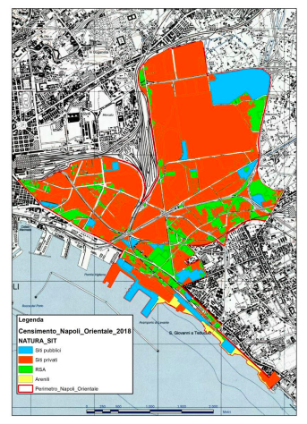

Figura – Stato censimento SIN “Napoli Orientale” tratto dal Piano Regionale di Bonifica.

# Servizi educativi dagli 0 ai 6 anni presenti all’interno del SIN “Napoli Orientale”

Come già illustrato precedentemente, il SIN di “Napoli Orientale” è situato all’interno di un’area densamente popolata, in particolare da bambini di età compresa tra gli 0 ed i 5 anni.

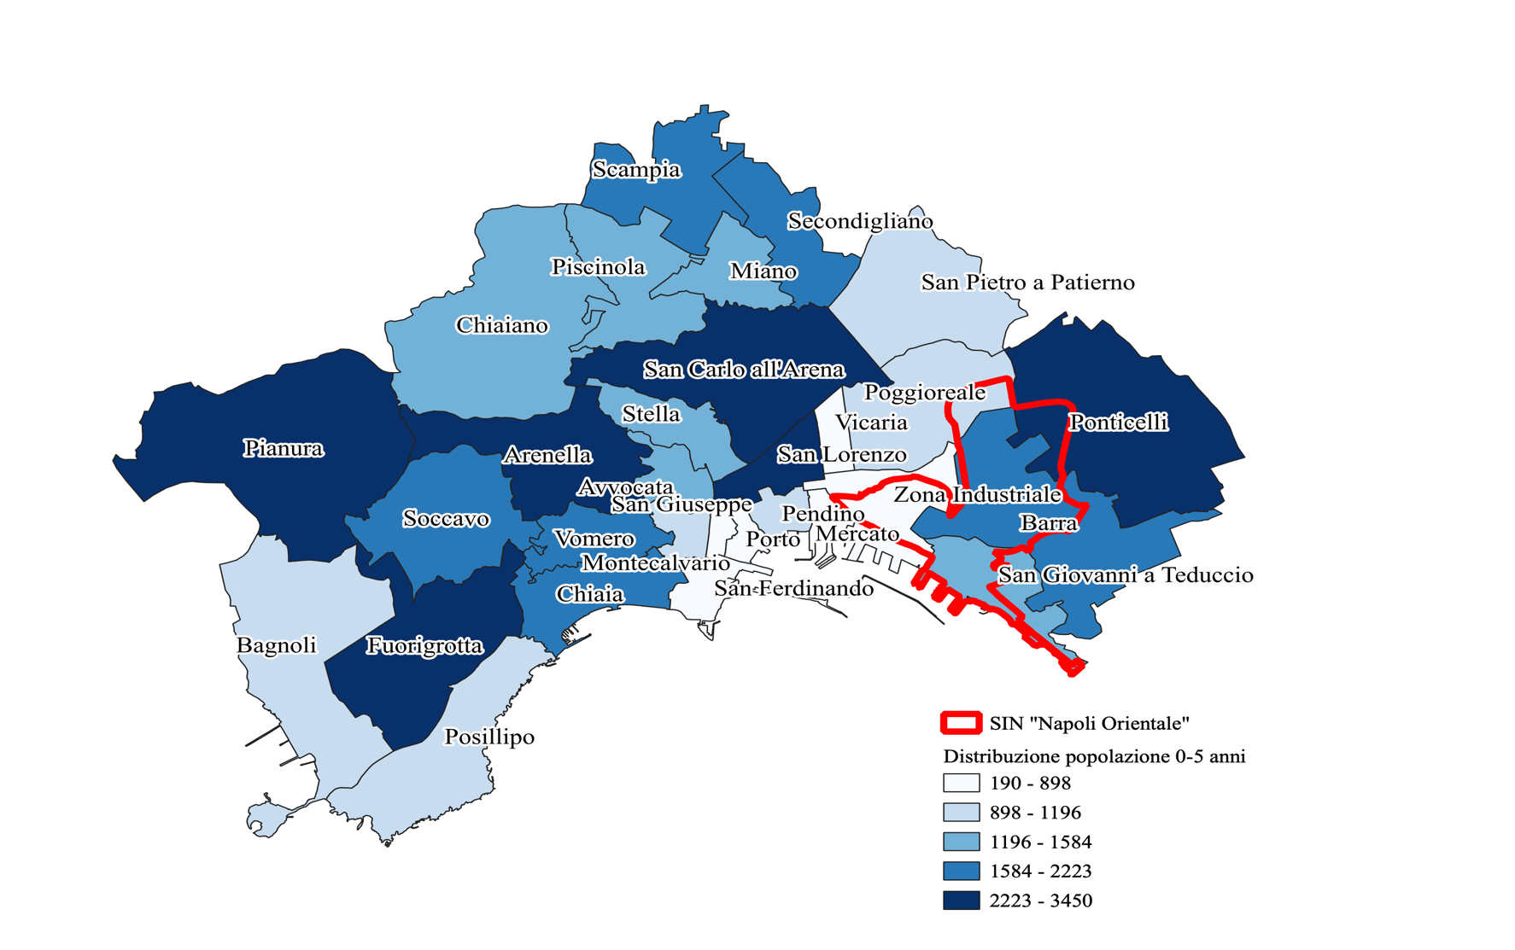

Figura – Cartogramma (scala 1:50000) rappresentante la distribuzione della popolazione di età compresa tra i 0 ed i 5 anni nel comune di Napoli in relazione con il perimetro del SIN.

Difatti, com’è possibile osservare dalla *Figura 13,* nel perimetro del SIN sono compresi diversi quartieri di Napoli, all’interno dei quali si registrano diverse densità di popolazione compresa tra i 0 ed i 5 anni. Il quartiere di Ponticelli è quello in cui si registra la maggiore densità (tra i 2223 ed i 3450 bambini), seguito da Barra (tra i 1584 ed i 2223 bambini), San Giovanni a Teduccio (tra i 1196 ed i 1584 bambini), Poggioreale (tra gli 898 ed i 1196 bambini) ed infine la Zona industriale, la quale registra la più bassa densità (tra i 190 ed i 898 bambini).

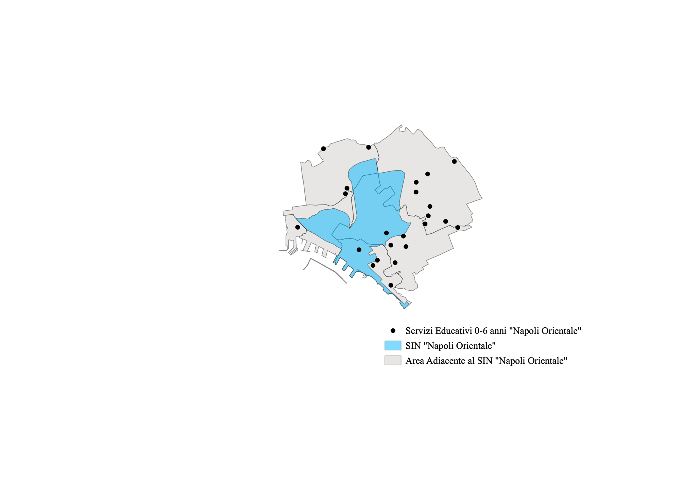

Figura – Carta (scala 1:50000) rappresentante il SIN di “Napoli Orientale” (in azzurro) e i servizi educativi 0-6 anni presenti all’interno del SIN e nell’area circostante.

Analizzando l’area del SIN di “Napoli Orientale” in rapporto con i servizi educativi per i bambini di età compresa tra i 0 ed i 6 anni, è possibile osservare come all’interno del SIN siano presenti due strutture, mentre altre due sono situate sul perimetro del sito stesso (*Figura 10*).

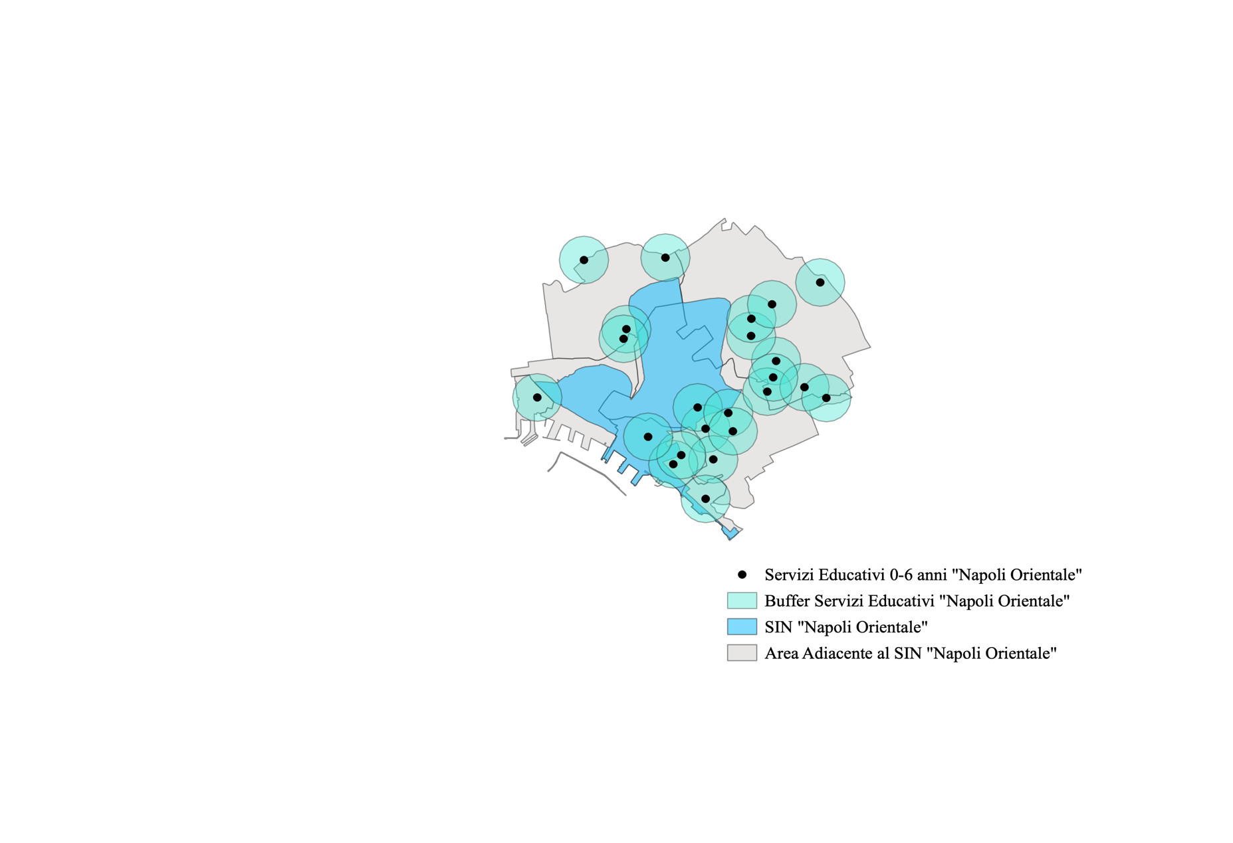

Figura – Carta (scala 1:50000) rappresentante il SIN di “Napoli Orientale” (in azzurro) e i servizi educativi presenti all’interno del SIN e nell’area circostante con buffer di 500 metri.

Per un’analisi più dettagliata sono stati realizzati dei buffer di 500 metri dai servizi educativi che evidenziano come, sebbene effettivamente siano solo 4 i servizi compresi all’interno del perimetro del SIN, numerosi servizi educativi siano comunque pericolosamente vicini al sito di interesse nazionale (*Figura 15*).

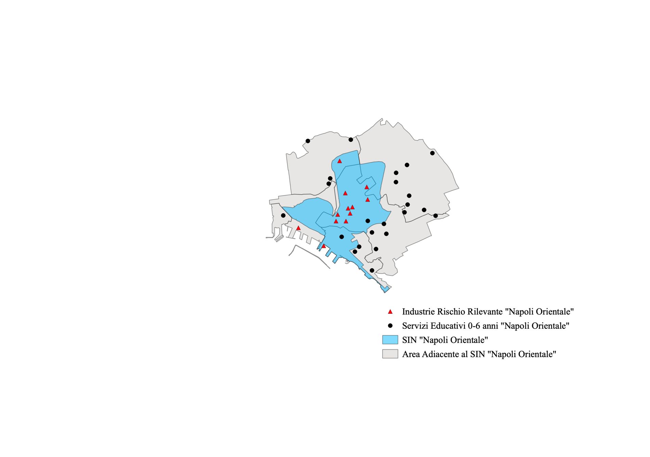

Figura - Carta rappresentante il SIN di “Napoli Orientale” (in azzurro), i servizi educativi presenti all’interno del SIN e nell’area circostante e le industrie a rischio rilevante.

Nella *Figura 16* invece vengono prese in considerazione anche le industrie a rischio di incidenti rilevanti presenti a Napoli Est, ossia quegli stabilimenti che nella loro lavorazione utilizzano sostanze pericolose e che, in condizioni di anomalie o non funzionamento, possono dare origine a incidenti con fuoriuscita in ambiente esterno a quello industriale di sostanze tossiche tali da provocare danni immediati o ritardati per la salute dei cittadini e per l'ambiente.

Per rischio industriale si intende quindi la possibilità che, in seguito a un incidente avvenuto all'interno di un'installazione industriale, si verifichi un incendio (con il coinvolgimento di sostanze infiammabili), un’esplosione (con il coinvolgimento di sostanze esplosive) o una nube tossica, con il coinvolgimento di sostanze che si liberano allo stato gassoso creando danni alla popolazione o all'ambiente.

Nell'area Orientale del Comune di Napoli sono presenti negli stabilimenti le seguenti sostanze pericolose: gas di petrolio liquefatto (propano e butano) e prodotti petroliferi (benzina, cherosene ‐ jet fuel e gasolio).

La benzina, il cherosene, il jet fuel e il gasolio rappresentano un enorme rischio anche per l'ambiente.

Gli idrocarburi e i loro derivati gassosi sono caratterizzati dalla elevata infiammabilità: può avvenire che in caso di fuoriuscita il prodotto si misceli con l'aria e, a seconda del quantitativo rilasciato, può innescare incendi ed esplosioni. L'area limitrofa all'incidente è destinata a ricevere enormi quantità di energia termica, onde di pressione e frammenti. Nella tabella seguente si mettono in relazione eventi ed effetti conseguenti:

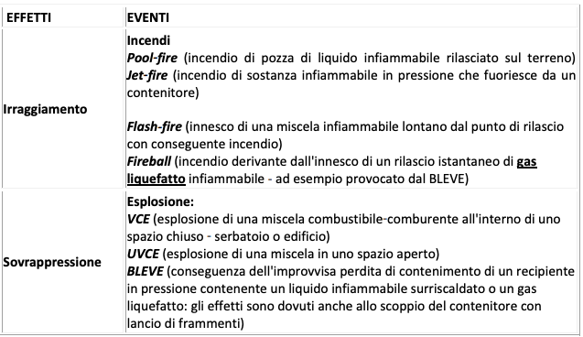

Tabella tratta dal Piano di informazione alla popolazione del Comune di Napoli.

Sulla base di quanto appena illustrato possiamo quindi comprendere quanto la presenza di queste industrie rappresenti un ulteriore rischio per la salute dei bambini che vivono nell’area e fanno uso dei servizi educativi presenti al suo interno: al di là del rischio di incidenti, queste industrie possono contribuire all’inquinamento del suolo e dell’acqua, già particolarmente critico nella zona.

L’esposizione prolungata a queste sostanze, sia direttamente che tramite la catena alimentare, può causare alterazioni endocrine, del sistema nervoso centrale e neoplasie (queste ultime sono particolarmente diffuse all’interno del Comune di Napoli, il quale rientra tra i 90 Comuni dell’area denominata “Terra dei Fuochi”).

Difatti l’evidenza scientifica degli effetti negativi dell’inquinamento atmosferico sulla salute dei bambini è chiara e convincente con un possibile impatto sulla salute anche in età adulta e, addirittura, transgenerazionale. Numerosi studi e revisioni della letteratura hanno indagato gli effetti dell’esposizione precoce, dal concepimento alla fine del secondo anno di vita (i primi 1000 giorni), agli inquinanti atmosferici *outdoor*. Le evidenze hanno messo in luce che l’esposizione precoce all’inquinamento può portare a malattie e oneri sanitari che durano tutta la vita, a esiti negativi durante la vita fetale e alla nascita, a un aumento della mortalità infantile, disturbi dello sviluppo neurologico, obesità infantile, compromissione della funzione polmonare, asma e otite media. L'inquinamento atmosferico è inoltre co-responsabile del cambiamento climatico, che a sua volta ha un impatto sulla salute della popolazione e causa numerosi effetti avversi, a cui la popolazione in età pediatrica è maggiormente esposta e suscettibile per via di una combinazione di fattori biologici, comportamentali e ambientali. I bambini sono particolarmente vulnerabili durante lo sviluppo fetale e nei loro primi anni, quando i loro organi sono ancora in fase di maturazione, e sono soggetti a un lungo periodo di esposizione agli inquinanti.

# Conclusioni

Sebbene siano passati ben 24 anni dall’individuazione del SIN di “Napoli Orientale”, ad oggi numerosi soggetti non si sono ancora attivati per gli interventi di caratterizzazione del territorio e, laddove presenti i progetti di bonifica, gli stessi non risultano essere partiti o conclusi.

In questi anni soggetti pubblici e privati hanno continuato a portare avanti i propri interessi economici a discapito della salute dell’ambiente e dei cittadini, soprattutto i più giovani. Indubbiamente il recente accordo di programma tra il Ministero della Transizione Ecologica, la Regione Campania, la Città Metropolitana di Napoli, il Comune di Napoli e l’Autorità portuale del Mar Tirreno centrale fa ben sperare in un intervento risolutivo, ma è ancora troppo presto per parlare. Inoltre, anche una volta bonificato del tutto il territorio, bisogna comunque tener conto del fatto che gli effetti dell’esposizione a queste sostanze inquinanti permarranno nel tempo. Ciò che può essere fatto nell’immediato per fronteggiare questa problematica è un’azione congiunta di formazione e prevenzione per tentare di realizzare una vera e propria evoluzione nella società. Questa evoluzione deve partire dalle scuole, le quali non solo devono formare i bambini sin dalla giovane età al rispetto dell’ambiente, ma devono anche formare le famiglie in termini di prevenzione e organizzare presso le proprie sedi *screening* in accordo con le Asl per monitorare più attentamente la salute dei bambini.

Bibliografia

Arpac, Regione Campania (Dicembre 2018). *Piano Regionale di Bonifica della Campania*, Napoli

Arpac, Regione Campania, Unione Europea (2008). *Siti Contaminati in Campania*, Napoli

Biallo, G. (2005). *Introduzione ai sistemi informativi geografici*, Roma, MondoGIS

*Inquinamento atmosferico e salute dei bambini: “Ambiente e primi 1000 giorni”*. Tratto dal Consiglio Nazionale delle Ricerche: https://www.cnr.it/en/news/10648/inquinamento-atmosferico-e-salute-dei-bambini-ambiente-e-primi-1000-giorni

*Piano di informazione alla popolazione*. Tratto dal Comune di Napoli: https://www.comune.napoli.it/flex/cm/pages/ServeBLOB.php/L/IT/IDPagina/11881

*SIN ed ex SIN*. Tratto dall’ARPAC: <https://old.arpacampania.it/sin-ed-ex-sin>

*SIN “Napoli Orientale”*. Tratto dall’ARPAC: https://old.arpacampania.it/web/guest/1426

*Sistema integrato 0-6* (2021). Tratto dal Ministero dell’Istruzione: https://www.istruzione.it/sistema-integrato-06/

*Siti di Interesse nazionale (SIN)* (2021, Dicembre). Tratto dall’Istituto Superiore per la Protezione e la Ricerca Ambientale (ISPRA): <https://www.isprambiente.gov.it/it/attivita/suolo-e-territorio/siti-contaminati/siti-di-interesse-nazionale-sin>